Доработайте лендинг турфирмы.

1. Реализуйте функционал и работоспособность фильтра:

* При нажатии на определенную категорию должны оставаться туры только по данному направлению
* При нажатии на Все направления должны появляться все туры
* Появление и исчезновение блоков с турами должны быть с анимацией

1. С помощью сторонней jQuery библиотеки реализуйте слайдер. Информацию о его работе возьмите на официальном сайте <https://kenwheeler.github.io/slick/>

Выберете слайдер с эффектом Fade

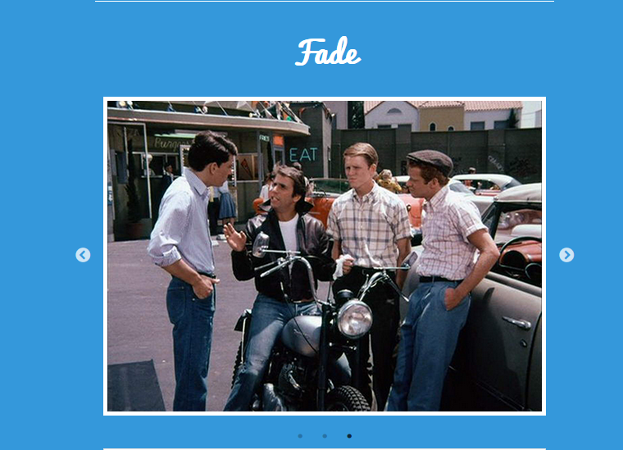

Место для добавления слайдера на странице определите самостоятельно. Изображения вам предоставлены (не обязательно использовать их все).

1. Через Git Bush залейте проект на Github и опубликуйте его (Pages). Ссылку на готовый сайт скиньте преподавателю на проверку Student /Мдк 081.01 /Дифзачет/ итоговая работа